Jednotky objemu.
. 1 000 000 .1000 .1000 .1000

km³ m³ dm³=liter cm³=ml mm³

:1 000 000 :1000 :1000 : 1000

Jednotky obsahu
.100 . 100 .100 .100 .100 .100

km² ha a m² dm² cm² mm²

:100 :100 :100 :100 :100 :100

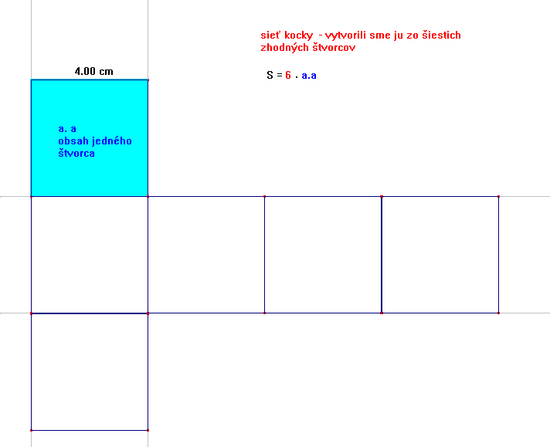
Sieť kocky, kvádra

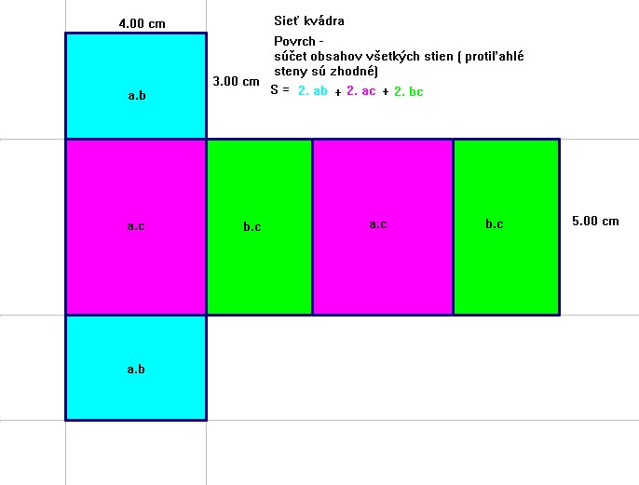
Prehľad vzorcov:
Kváder
V = a . b . c vzorec na výpočet objemu kvádra
S = 2. ab + 2. ac + 2. bc
alebo vzorce na výpočet
povrchu kvádra
S = 2. (ab + ac + bc)

Kocka
V = a . a . a vzorec na výpočet objemu kocky
S = 6. a.a vzorec na výpočet povrchu kocky

Príklad 1:
Akvárium tvaru kvádra má dĺžku 6 dm, šírku 4,5 dm a výšku 35 cm.
Vypočítaj koľko litrov vody je v akváriu, ak je naplnené 5 cm pod horný okraj ?
Riešenie:
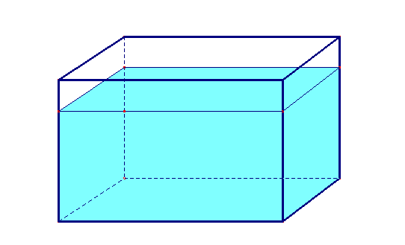
a
b
c = 35 cm
= 3, 5 dm
c_{v} = ? dm

x = 5 cm = 0,5 dm

Objem vody V_{v}

= 4,5 dm

= 6 dm

a = 6 dm
b = 4,5 dm
c_{v} = 3,5 – 0,5 = 3 dm
V_{v} = ? dm³ ( l )
V_{v} = a . b . c_{v}
V_{v} = 6 . 4,5 . 3
V_{v} = 81 dm³
V_{v} = 81 litrov
V akváriu je 81 litrov vody

Príklad 2
Koľko dm² papiera potrebujeme na zhotovenie siete kocky s hranou dlhou 7,5 cm? Riešenie:
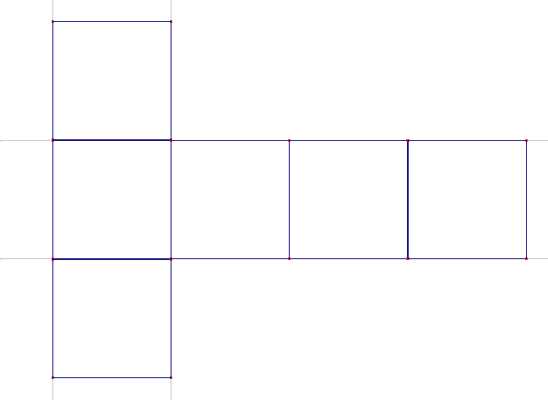
a
a
a
a = 7,5 cm
S = ? dm²
S = 6. a.a
S = 6 . 7,5 . 7,5
S = 6 . 56,25
S = 337,5 cm²
S = 3,375 dm²
Na zhotovenie siete kocky potrebujeme 3,375 dm² papiera.

